《算法基础》上机报告

姓名： | fyl |  | 学号： | SA18225079 | 日期： | 2018.11.14
上机题目： | 区间树上的重叠区间查找算法
实验环境：
CPU：Intel(R) Core(TM) i7-6500U GPU @ 2.50GHz 2.60GHz;
内存: 8.00GB;
操作系统：Win10;
软件平台：DEV C+;
一、算法设计与分析：
题目:
- 区间树的构造；
- 查找算法Interval-Search(T, i)；

算法设计：
步骤一：区间树是在红黑树基础上进行的简单的数据结构扩张。选择一棵红黑树，在每个结点x中加入一个区间属性x.int，设置x的关键字为区间的低端点x.int.low。
步骤二：附加信息。附加的信息为x.max，其值为以x为根的子树中所有区间的端点的最大值。
步骤三：除了对结点进行修改，还有修改红黑树的左旋右旋维护max域的取值、插入操作。
步骤四：设计新的操作Interval-Search(T，i)，找出树T中与区间i重叠的那个结点，若树中与i重叠的结点不存在，返回指向哨兵T.nil的指针。

算法分析：
区间树是数据结构扩张的典型应用，在区间的查找上提供了nlogn时间复杂度的算法。INTERVAL_SEARCH为查找与i重叠的区间x，过程以从x为根的树根开始，逐步向下搜索，找到一个重叠区间或者x指向T.nil，时过程结束。由于基本循环的每次迭代耗费O（1）的时间，有因为n个结点的红黑树高度为O(logn)，所以INTERVAL_SEARCH过程耗费O(logn)的时间。

二、核心代码：
基本结构：
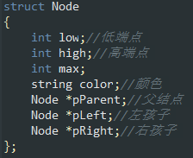
左旋右旋：
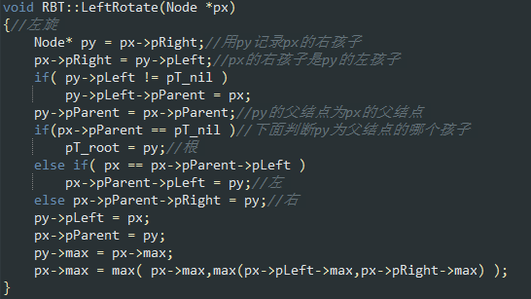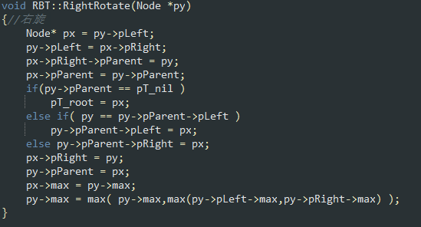
插入：
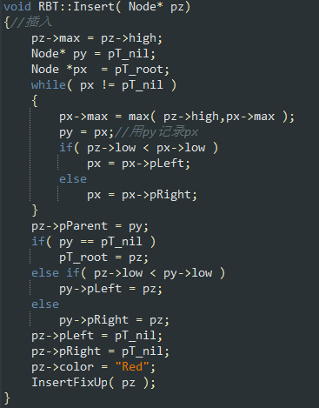
区间树查找：
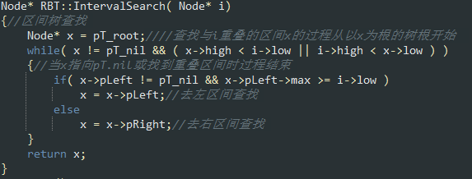

三、结果与分析：
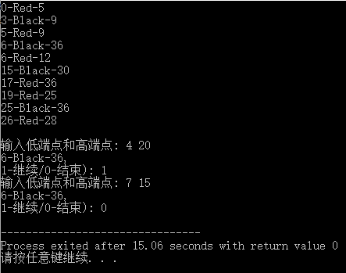

四、备注（* 可选）：
总结：
区间树是数据结构扩张的典型应用，在区间的查找上提供了nlogn时间复杂度的算法。利用成熟数据结构扩张解决延伸的实际问题是一种效率很高的方法，也降低了解决成本。
附录（源代码） |  | 见”区间树查找.cpp”

